Dataprojektor
Je zařízení, které umožnuje zobrazení (projekci) na dané místo. Zobrazuje signál z počítače, ale i z externího zdroje videosignálu.

Popis:
Funguje na principu projekčních televizorů
Je to zařízení, které umožnuje zprostředkovat obrazovou prezentaci na plátno či stěnu pomocí zdroje (počítač, notebook atd.).
Slouží k promítání filmů.
Zoopraxiskop je historicky první videoprojektor.
video-rozkládají obraz do dvou rozdílných komponent, zaznamenávají mnohem lepší zobrazení než u klasického kompozitního připojení
Princip: V daný okamžik na systém mikrozrcátek dopadá pouze jedna barva. Zrcátka, kterých je přesně tolik, jaké je přirozené (nativní) rozlišení projektoru, tedy například v případě HD je to 1 920 x 1 080 mikrozrcátek, se srovnají tak, že odrazí světlo směrem k objektivu. Ostatní zrcátka jsou odkloněná a směrují světlo mimo objektiv. Po průchodu optickou soustavou zaostřovacích čoček se pak na zdi objeví body, které odrazil čip s mikrozrcátky. Rotující kotouč se pak posune dále a tím se změní barva, dopadající na zrcátka a tím pádem i barva, která „jde ven z projektoru". V ten okamžik se zrcátka nastaví do jiné polohy a na stěně se objeví obraz s jinou barvou. A tak to jde stále dokola. A nedokonalé lidské oko dokončí celý proces. Kmitání barev a obrazových bodů na stěně se změní ve vnímání plynulého obra

Technické parametry:
- Druh
- Hmotnost
- Osvětlení
- Maximální spotřeba

Cena:
značka | Forever MLP100 | Epson EH-TW650 | Sony LSPX-W1S bílý
cena | 2 781,00 Kč | 12 990,00 Kč | 1 359 990,00 Kč
druh | dataprojektor | dataprojektor | dataprojektor
hmotnost | 1,5 kg | 2,7 kg | 20 kg
osvětlení | LED | halogenové | laserové
Maximální spotřeba | 55W | 280W | 520
 | 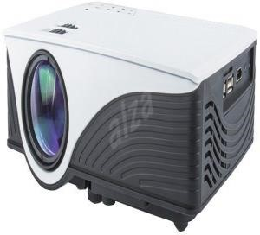 | 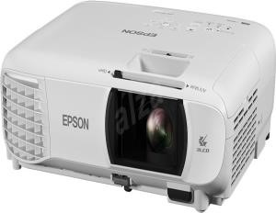 | 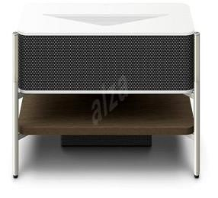

Zdroje:

https://www.alza.cz/forever-mlp-100-levne-d5351848.htm
https://www.alza.cz/epson-eh-tw650-d5254136.htm
https://www.alza.cz/sony-vpl-vz1000es-bily-d4673590.htm
https://cs.wikipedia.org/wiki/Projektor
https://cs.wikipedia.org/wiki/Prom%C3%ADtac%C3%AD_stroj
https://cs.wikipedia.org/wiki/Dataprojektor
https://cs.wikipedia.org/wiki/Camera_obscura
https://cs.wikipedia.org/wiki/Diaprojektor
https://cs.wikipedia.org/wiki/Zp%C4%9Btn%C3%BD_projektor

